Проанализировать справочную систему «Охрана труда» <http://vip.1otruda.ru/#/document/16/22020/bssPhr1/?of=copy-063d39f27a>

Главная страница – много новостей и изменений в сфере «Охраны труда». Всё интуитивно понятно и приятно выглядит.

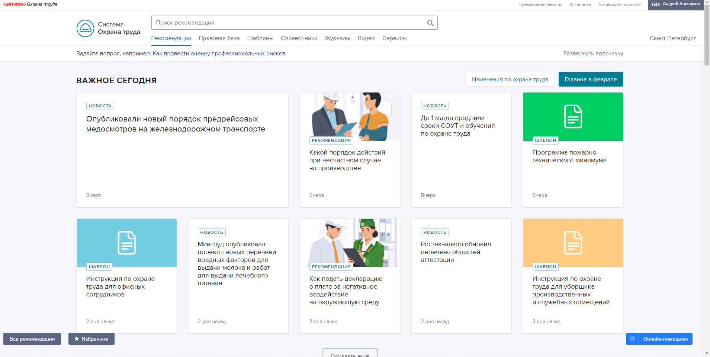

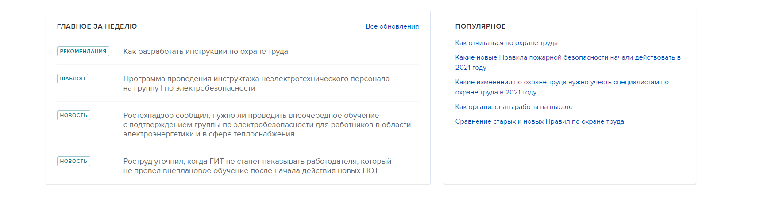

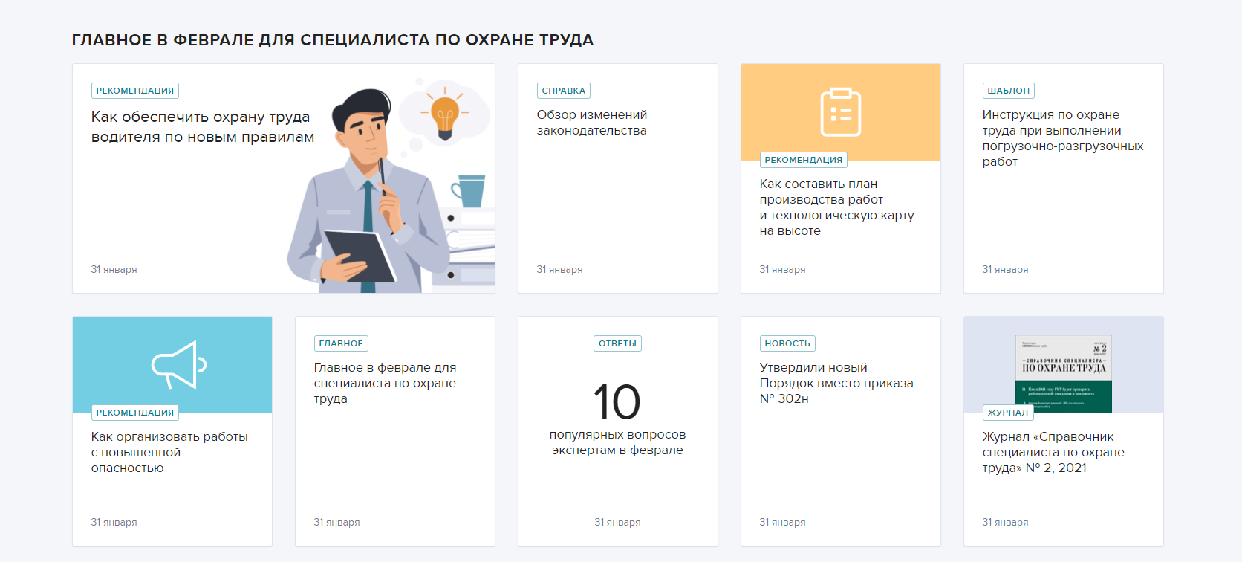

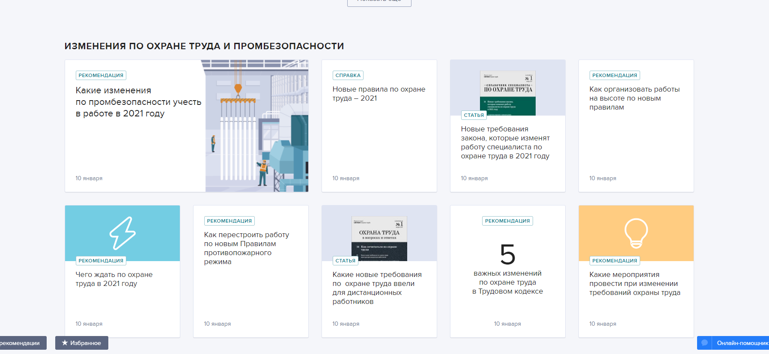

Правовая База – структурированная база документов, а так же лента загрузки изменений или новых документов.

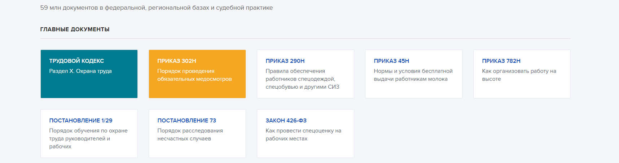

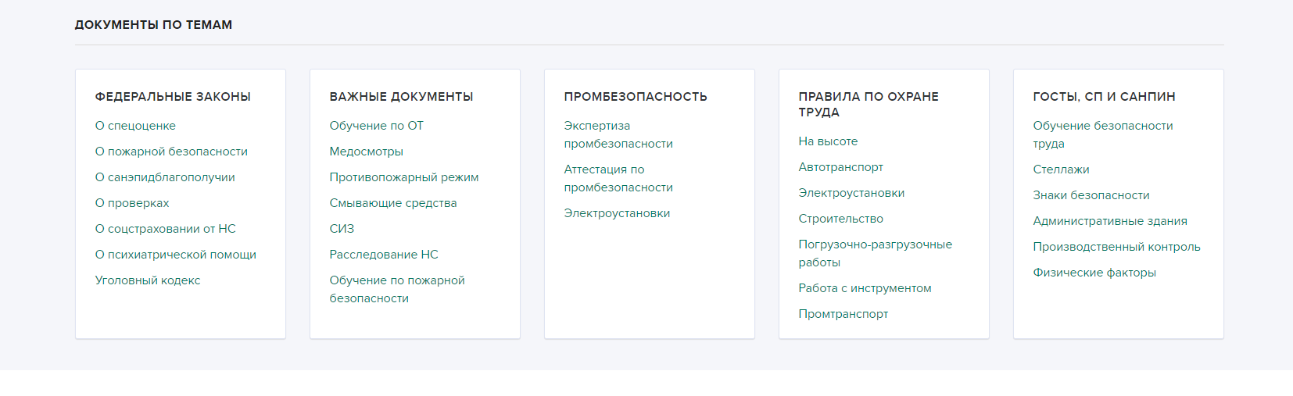

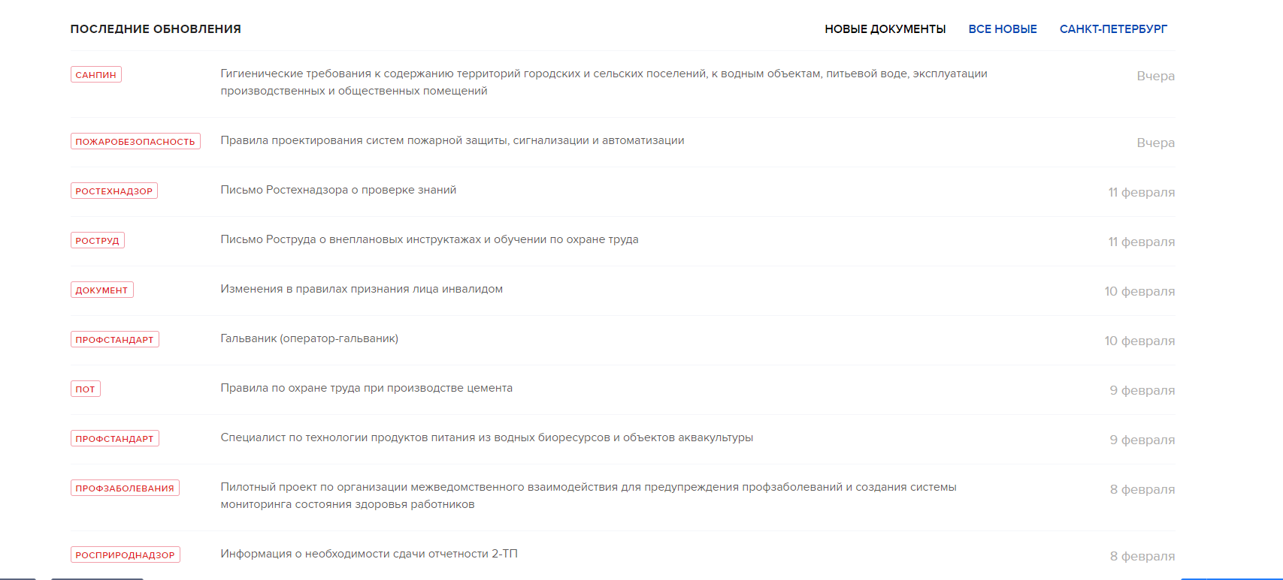

Шаблоны – большая база шаблонов заполнения документов, а так же список обновлений в шаблонах.

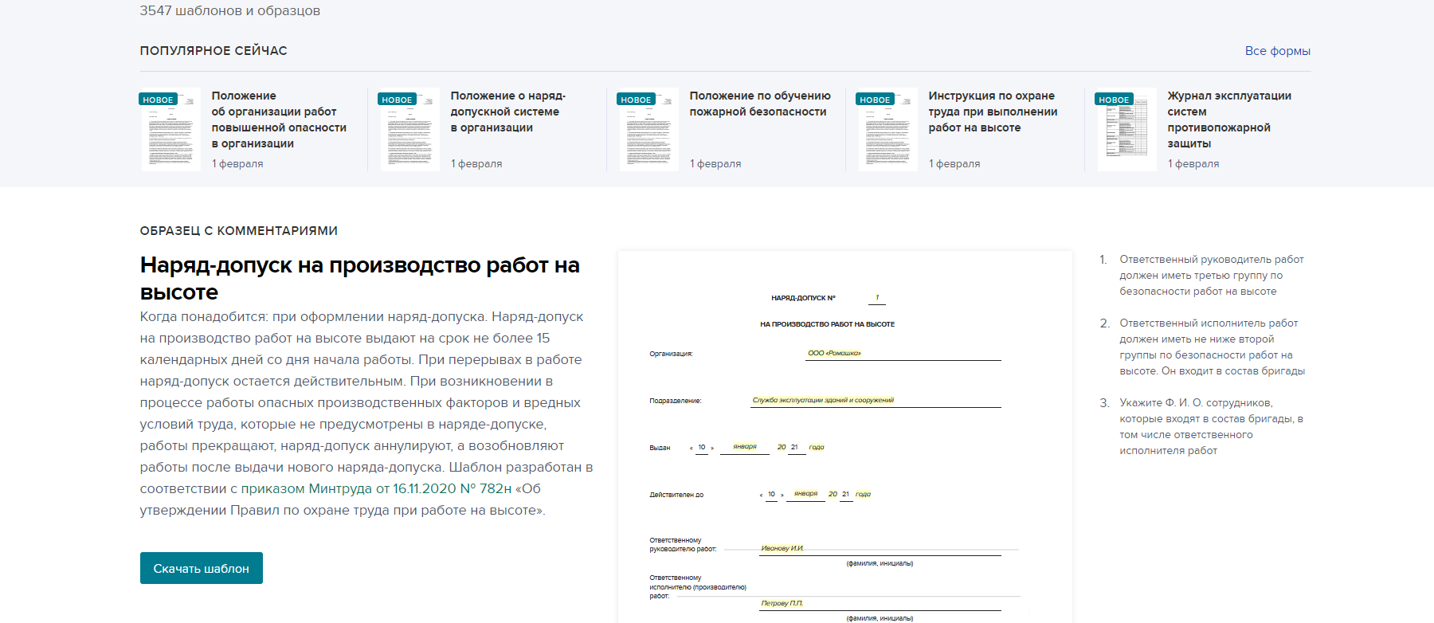

Справочники

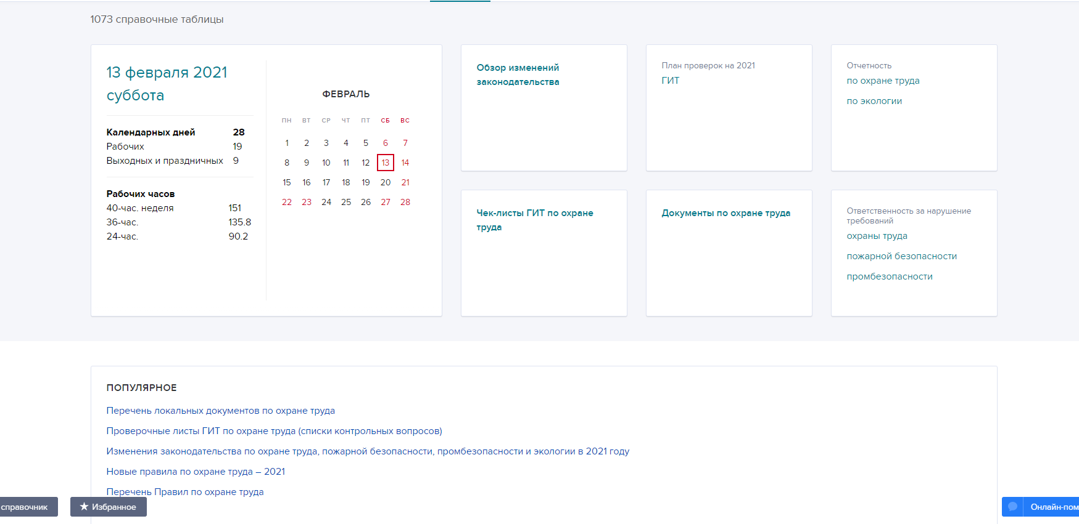

Журналы – статьи и журналы, а также новые поступления.

